No ultimo dia 20 de julho, o Escritório Local da EMATER-RO de Espigão do Oeste, acompanhou com muita satisfação o primeiro alojamento de pintinhos de corte na propriedade do Sr. Jober Ril e sua família.

A implantação desse aviário é o único financiado com recursos do PRONAF no estado pelo Banco da Amazônia, em integração com a empresa GLOBOAVES, sendo um grande desafio para todas as partes envolvidas desde a elaboração do projeto em 2015, adequação do projeto no orçamento previsto e assistência técnica constante da equipe da GLOBOAVES, no acompanhamento da implantação até a aprovação final da construção em meados de 2017.

O produtor, bastante animado, afirma que este projeto audacioso, trará novos horizontes à sua família, com inclusão produtiva numa propriedade com pouca aptidão para pecuária, a Avicultura comercial criou novas oportunidades de trabalho, como por exemplo, o jovem rural Rian, filho do casal e Técnico Agrícola,recém formado.

Por fim, consideramos um sucesso a parceria Público-privado, na execução de projetos dessa natureza: inovadores, com produção tecnificada e profissionalizada. O acompanhamento técnico especializado da empresa integradora, o manejo adequado dos frangos no confinamento, em larga escala e conseqüente bom desenvolvimento dos frangos, resulta em grande produção de proteína animal e serão determinantes na remuneração de ao produtor, com lucratividade interessante para sustentar a família.

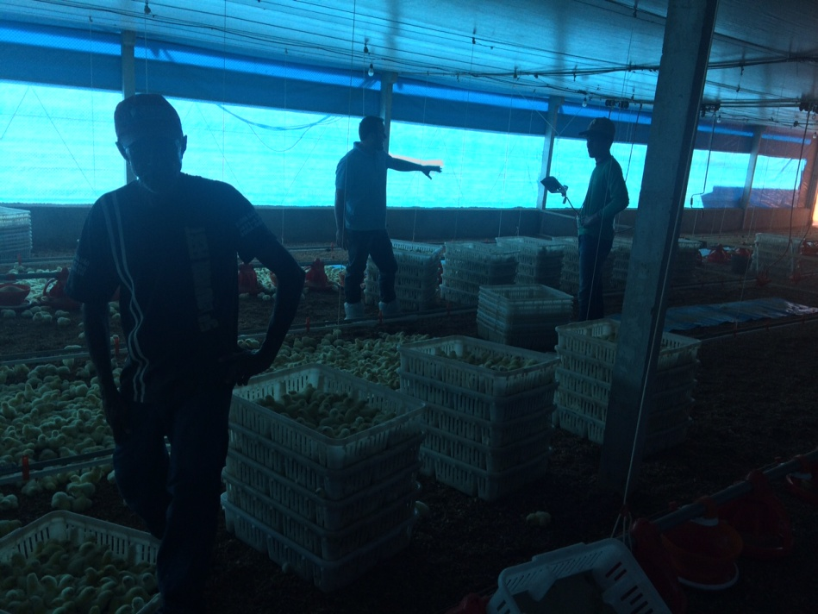

Foto 1: Distribuição dos pintinhos no Aviário sob constante supervisão da empresa integradora.

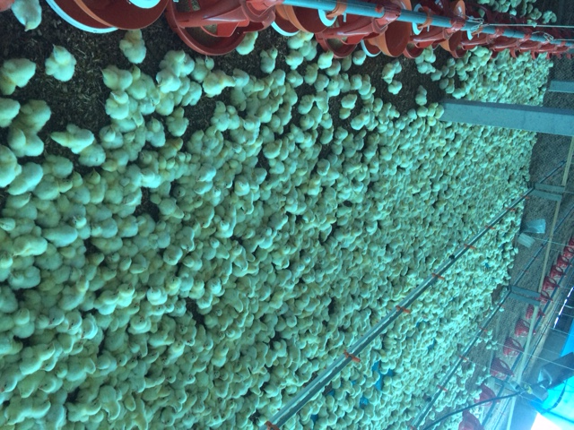

Foto 2: Pintinhos de 1 dia já alojados no Aviário.

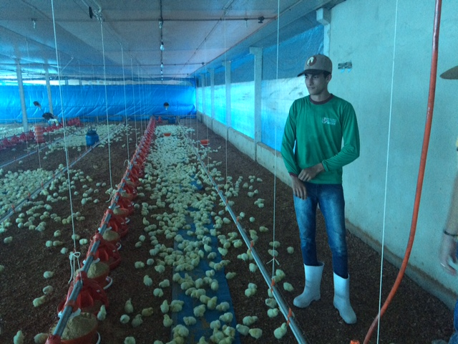

Foto 3: Jovem Rural Rian: aprendizado e oportunidade de trabalho na criação comercial de frangos de corte em integração.

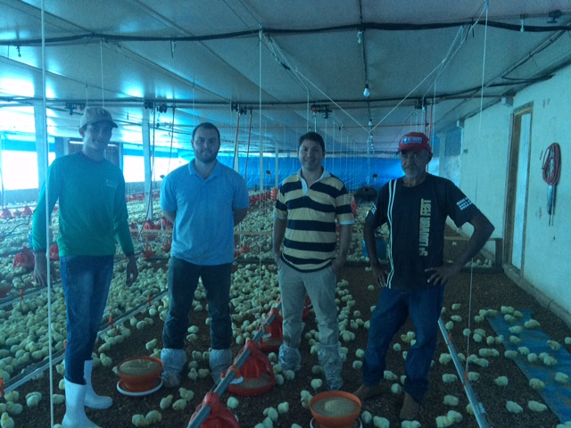

Foto 4: (Direita para esquerda) Sr. Jober Ril (Produtor Rural), Med. Veterinário Samuel Borges (EMATER-RO), Med. Veterinário Leandro (GLOBOAVES) e Rian (Jovem Produtor Rural). Parceria na viabilização do Aviário do tipo Blue House.

